|  |  |
| --- | --- |
| Trường Đại Học Xây Dựng  **Bộ môn Tin Học Xây Dựng** | Cộng hòa xã hội chủ nghĩa Việt Nam  **Độc lập- Tự do- Hạnh Phúc** |

**NHIỆM VỤ THIẾT KẾ ĐỒ ÁN**

Kính gửi : **Bộ môn Tin Học Xây Dựng - Khoa Công Nghệ Thông Tin**

Họ và tên sinh viên : Phạm Tấn Thông

Mã số sinh viên : 223561

Lớp : 61TH1

Ngành : Tin học xây dựng

Khoa : Công nghệ thông tin

Trường : Đại học Xây dựng

1. ***Tên đề tài***

* Phần xây dựng:
* **Thiết kế khu liên cơ quan UBND tỉnh Bắc Giang**
* Phần tin học:
* **Xây dựng chương trình tính toán cột lệch tâm phẳng**

1. ***Giảng viên hướng dẫn***

* Phần xây dựng : Phạm Mai Phương
* Phần tin học : TS. Trần Anh Bình

**Xác nhận của giáo viên hướng dẫn:**

GV hướng dẫn phần xây dựng GV hướng dẫn phần tin học



## **LẦN THÔNG THỨ NHẤT: HƯỚNG PHÁT TRIỂN ĐỀ TÀI**

Đề tài: *“ Xây dựng chương trình tính toán cột lệch tâm phẳng”*

### **I.Nhiệm vụ của tuần thứ nhất:**

1. Tìm hiểu tổng quan các phần mềm liên quan đến đề tài.
2. Lý thuyết tính toán.
3. Lựa chọn ngôn ngữ.
4. Sơ đồ thuật toán để giải quyết bài toán trên.

### **Tổng quan về các phần mềm liên quan đến đề tài ?**

* + - **Phần mềm RCC – Tính toán và thiết kế thép cột – tác giả : KetcauSoft**
    - **Các file Excel được lập trình tích hợp ngôn ngữ VBA.**

Ưu điểm : Miễn Phí, tính toán thuận tiên.

Nhược điểm : khó kiểm soát số liệu,

* + - **Phần mềm Sap2000.**

Ưu điểm : Quen thuộc với sinh viên ngành kĩ thuật, được học trong trường, phát triển lâu rồi mà rất ổn định.

Nhược điểm : Không dành cho những người không chuyên về kĩ thuật, tức là chả có những người làm về kĩ thuật mới thạo cách sử dụng phần mềm.

* + - **Phần mềm Robot Struture**

Ưu điểm : được sử dụng rộng rãi trên các nước trên thế giới, nó khả năng phần tích thiết kế đối với các hệ kết cấu bê tông cốt thép, kết cấu thép, kết cấu gỗ..., ROBOT cùng với các phần mềm revit tạo thành 1 hệ thống Bim, phần tính cột chỉ là phần nhỏ trong đó.

Nhược điểm: phần mềm còn khá mới mẻ cho đến thời điểm hiện tại ở Việt Nam, Áp dụng cho các công trình lớn, các công trình nhỏ thì khó áp dụng.

* + - **Phần mềm Tekla.**

Ưu điểm: là phần mềm thiết kế tính toán Kết cấu thép nhưng hiện tại thì đã mở rộng thêm tính toán kết cấu bê tông cốt thép, rất dễ dùng

Nhược điêm : do thói quen của ng dòng con chưa quen với phần bê tông trong tekla...

Nhược điểm: Chỉ phù hợp với dân kĩ thuật.

### **Lý thuyết tính toán ? < Trích từ sách của thầy Nguyễn Đình Cống>**

**Chương 2**

**TIẾT DIỆN CHỮ NHẬT CHỊU NÉN LỆCH TÂM PHẲNG**

**2.1. SƠ ĐỒ VÀ CÔNG THỨC CƠ BẢN**

**2.1.1. Sơ đồ và kí hiệu**

Xét tiết diện chữ nhật có các cạnh b,h.

h – chiều cao tiết diện, là cạnh song song với mặt phẳng uốn.

b – bề rộng, là cạnh vuông góc với mặt phẳng uốn.

Trong những trường hợp thông thường cốt thép dọc chịu lực được đặt tập trung theo cạnh b và kí hiệu là As và As’

As’ – diện tích tiết diện cốt thép ở phía gần với lực dọc đặt lệch tâm N, trong vùng bị nén nhiều.

As – diện tích tiết diện cốt thép ở phía đối diện với As’, cốt thép As có thể bị kéo hoặc nén ít.

a, a’ khoảng cách từ trọng tâm As , As’ đến mép tiết diện gần nhất

h0 = h – a : chiều cao của tiết diện

Za = h0 – a’ : khoảng cách giữa trọng tâm As và As’.

x : chiều cao vùng nén tính đổi, gọi tắt là chiều cao vùng nén.

Rb : cường độ tính toán về nén của bêtông. Giá trị Rb được lấy theo phụ lục 2 nhân với hệ số điều kiện làm việc γb cho phụ lục 1.

σs, σs’ : ứng suất trong cốt thép As và Aa’.

Rs, Rs’ : cường độ tính toán về kéo và nén của cốt thép, lấy theo phụ lục 3.

ξR : hệ số tính toán giới hạnh vùng nén, lấy theo phụ lục 4.

Sơ đồ lực tác dụng thể hiện trên hình 2.1a và 2.1b, với trục U để lấy mômen là trục đi qua trọng tâm của As hoặc As’. Như vậy giá trị eu được lấy bằng e hoặc e’ ( xem công thức 1-20.

e : khoảng cách từ điểm đặt lực dọc N đến trong tâm cốt thép As.

e = ηe0 + 0,5h – a (2-1)

η ≥1 : hệ số xét đến ảnh hưởng uốn dọc, xác định theo công thức (1-11). Với tiết diện chữ nhật λh = ≤ 8 có thể bỏ qua uốn dọc, η =1.

e’ : khoảng cách từ điểm đặt lực N đến trọng tâm As’. Tuỳ trường hợp điể đặt N ở khoảng giữa hay bên ngoài As, As’ mà có cách tính khác nhau.

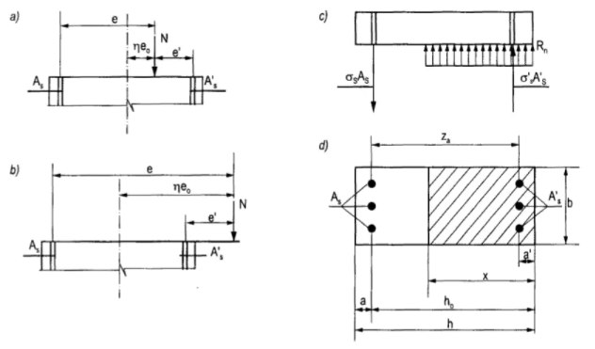

***Hình 2.1.*** *Sơ đồ tính toán*

a, b – sơ đồ lực tác dụng; c – sơ đồ ứng suất; d – tiết diện

**2.1.2. Điều kiện và công thức cơ bản**

Điều kiện về độ bền là các điều kiện (1-1a) và (1-20) trong đó trục cơ bản để lấy mômen đi qua trọng tâm cốt thép As và như vậy Mu = Ne , điều kiện (1-20) được viết thành:

Ne ≤ Mlgh (2-2)

Trong một số trường hợp đặc biệt trục lấy mômen được cho đi qua trọng tâm As’ và điều kiện sẽ là:

Ne ≤ M2gh (2-3)

Mlgh : mômen giới hạn thể hiện khả năng chịu lực của tiết diện lấy đối với trục đi qua trọng tâm cốt thép As.

Mlgh = Rbbx(h0 - ) + σs’As'Za (2-4)

M2gh : mômen khả năng chịu lực của tiết diện lấy đối với trục đi qua trọng tâm As’(tuỳ trường hợp tính toán sẽ lập công thức sau).

Khả năng chịu nén của tiết diện Ngh được xác định bằng tổng hình chiếu các lực

Ngh = Rbbx + σs’As’ – σsAs (2-5)

Trong công thức (2-4) và (2-5) tính toán với giá trị tuyệt đối của σs và σs’ theo chiều đã ghi trên hình 2.1c. Nếu σs là nén thì ở công thức (2-5) lấy dấu cộng trước σsAs. Trường hợp σs được tính theo công thức với dấu đại số, quy ước ứng suất kéo là dương thì vẫn giữ nguyên dấu của công thứ (2-5) vì lúc σs là nén sẽ mang dấu âm. Giá trị của σs và σs’ lấy theo mục 1.6.5, cụ thể là:

Khi: x ≥ 2a’ thì σs’ = Rsc (2-6a)

Khi: x < ξRh0 thì σs = Rs (2-6b)

Như vậy điều kiện để dùng hết khả năng chịu lực của cốt thép là:

2a’ ≤ x < ξRh0 (2-6c)

Tính toán cốt thép hoặc kiểm tra khả năng chịu lực thường được tiến hành theo điều kiện (2-2) với Mlgh theo (2-4) trong đó x được xác định từ điều kiện N = Ngh. Với giả thiết là điều kiện (2-6c) được thoả mãn thì có phương trình (2-7a):

N = Ngh = Rbbx + RscAs’ – RsAs (2-7a)

Khi xảy ra x > ξRh0, gặp trường hợp nén lệch tâm bé ( mặc nhiên công nhận x > 2a’ do đó σs’ = Rsc), để xác định x cần phải đồng thời hai phương trình. Phươn trình thứ nhất là điều kiện cân bằng lực nén:

N = Ngh = Rbbx + RscAs’ – σsAs (2-7b)

Phương trình thứ hai là quan hệ giữa ứng suất σs và chiều cao của vùng nén x, lấy theo một trong các công thức (1-23) hoặc (1-25).

Cần phải chú chú ý là chỉ có thể giải hệ hai phương trình vừa nêu trên khi đã biết cốt thép As và As’ (bài toán kiểm tra) hoặc biết quan hệ giữa As và As’ (tính toán cốt thép đối xứng). Khi chưa biết As và As’ ( bài toán tính cốt thép không đối xứng) có thể xác định x bằng công thức thực nghiệm, gần đúng.

Tiêu chuẩn thiết kế TCVN 5574 – 1991 có đưa ra các công thức sau:

Khi e0 < 0,2h0, tính x theo công thức (2-8a):

x = h = (1,8 + – 1,4 ξR)e0 (2-8a)

Khi 0,2 < e0 ≤ eop, tính theo (2-8b):

x = 1,8(eop – e0) + ξRh0 (2-8b)

Trong đó eop = 0,4(1,25h - ξRh0) (2-9)

Khi e0 > eop lấy x = ξRh0 (2-8c)

Ngoài các công thức (2-8) cũng còn có một số công thức khác:

x = (ξR + )h0 (2-10)

x = [ξR + (1-3ε02)(1-ξR­)]h0  (2-11)

Trong 2 công thức trên thì ε0 = 0. Công thức (2-10) dùng cho mọi ε0 còn công thức (2-11) chỉ dùng được khi ε0 ≤ , khi ε0 >  thì lấy x = ξRh0.

Cần chú ý rằng giá trị gần đúng của x xác định theo công thức (2-8a) đến (2-11) chỉ được đem dùng để tính Mlgh theo (2-4) mà không dùng để xác định giá trị σs theo các công thức (1-23) hoặc (1-25).

Khi xảy ra x < 2a’ dùng điều kiện (2-3) để tính toán sẽ thuận lợi hơn (x < 2a’ mặc nhiên công nhận x < ξRh0 do đó σs = Rs). Tính M2gh:

M2gh = RsAsZa + Rbbx(a’ - $\frac{x}{2}$) (2-12a)

Nhận xét rằng thành phần thứ hai trong công thức là khá bé, và nếu bỏ qua thì việc tính toán thiên về an toàn hơn, vì vậy người ta thường xuyên bỏ qua để tính toán đơn giản.

M2gh = RsAsZa (2-12b)

Gặp trường hợp a’ khá lớn, việc bỏ qua thành phần thứ 2 ở công thức (2-12a) dẫn đến việc giảm đáng kể M2gh hoặc tăng đáng kể cốt thép As thì trong tính toán có thể bỏ qua cốt thép As’ hoặc kể thêm thành phần thứ 2.

***Ghi chú quan trọng:*** *các biểu thức đã lập để xác định Mlgh, M2gh và Ngh chỉ có giá trị (được chấp nhận là đúng) khi diện tích cốt thép As, As’ đều dương. Khi dùng các công thức đã lập mà tính được cốt thép âm thì chỉ có thể kết luận là không cần đến cốt thép theo tính toán (đặt thép theo cấu tạo) còn các kết quả tính toán (trung gian hoặc cuối cùng) là không phản ánh đúng thực tế.*

**2.2. TÍNH TOÁN CỐT THÉP ĐỐI XỨNG**

Biết kích thước tiết diện b, h, chiều dài tính toán l0, nội lực M, N, chủng lợi vật liệu. Yêu cầu tính toán cốt thép đối xứng As = As’

**2.2.1. Chuẩn bị số liệu**

- Xác định cường độ tính toán chịu nén của bêtông Rb­ theo phụ lục 2 và khi cần thì kể thêm điều kiện làm việc γb theo phụ lục 1. Xác định môdun đàn hôi Eb.

- Tìm cường độ tính toán Rs, Rsc của cốt thép theo phụ lục 3.

- Tìm hệ số ξR theo phụ lục 4.

- Giả thiết đại lượng a, a’ để tính h0 = h – a; Za = h0 –a’.

- Xét ảnh hưởng của uốn dọc, khi ≤ 4 lấy η = 1, khi >4 cần tính Ncr và η theo chỉ dẫn ở mục 1.5.2. Trường hợp tính toán N­cr theo (1-16) thì còn cần phải biết các giá trị Mdh, N­dh để xác định hệ số φl và giả thiết diện tích cốt thép hoặc tỉ lệ cốt thép để tính Js­. Trong tính toán thực tế có thể bỏ qua ảnh hưởng uốn dọc khi ≤ 8.

**2.2.2. Xác định sơ bộ chiều cao vùng nén x1**

Trước hết cần xác định sơ bộ chiều cao vùng nén rồi căn cứ vào đó để phân biệt các trường hợp tính toán

***2.2.2.1. Xác định x1 khi Rsc = Rs***

Với nhiều loại cốt thép thường dùng có Rs ≤ 400Mpa và như vậy Rsc = Rs. Giả thiết điều kiện (2-6c) được thoả mãn, có thể xác định x theo công thức (2-13) rút ra từ điều kiện (2-7a) và đặt là x1.

x1 = (2-13)

***2.2.2.2. Xác định x1 khi Rsc ≠ Rs***

Trường phái Âu Mỹ không phân biệt giá trị cường độ tính toán của cốt thép khi nén và khi kéo vì vậy không có trường hợp Rsc ≠ Rs. Trường phái Nga và một số nước khác có phân biệt và khi Rs khá cao thì Rsc < Rs.

Để tính toán sơ bộ chiều cao của cùng nén x1 cũng tạm giả thiết x thoả mãn điều kiện (2-6c). Lấy giá trị N ở công thức (2-7a) thay vào điều kiện (2-2) với dấu bằng và dùng biểu thức Mlgh ở công thức (2-4) với σs’ = Rsc rút ra được phương trình bậc hai của x:

x2– 2(h0 + ts)x + (e+ts) = 0

ts =

Giải phương trình bậc hai, lấy nghiệm có nghĩa là x1.

**2.2.3. Các trường hợp tính toán**

Giá trị x1 vừa tính toán được chỉ mới là sơ bộ. Cần dựa vào x1 để phân biệt các trường hợp tính toán là nén lệch tâm lớn thông thường, nén lệch tâm bé hay là trường hợp đặc biệt.

***2.2.3.1. Nén lệch tâm lớn thông thường***

Khi mà 2a’ ≤ x1 ≤ ξRh0  điều kiện giả thiết là đúng. Lúc này x = x1 và σs’ = Rsc  thay vào công thức (2-4), kết hợp với điều kiện (2-2) và chú ý rằng N = Rb bx rút ra được công thức tính As’:

As’ = (2-14)

cốt thép đối xứng lấy As = As’.

***2.2.3.2. Nén lệch tâm bé. Khi x1 > ξRh0***

Không dùng được giá trị x1 vì không phù hợp với điều kiện giả thiết. Lúc này để tìm x cần phải đồng thời giải ba phương trình: phương trình (2-7b) với As = As’, phương trình quan hệ giữa σs’ và x lấy theo một trong các công thức (1-23) hoặc (1-25) và phương trình (2-2) kết hợp (2-4). Kết quả rút gọn lại được một phương trình bậc 3 của x.

x3 + a2x2 + a1x+ a0 = 0 (2-15a)

Đem đặt ξ = , đưa phương trình về dang không thứ nguyên:

ξ3 + k2ξ2 + k1ξ + k­0 = 0 (2-15b)

Các hệ số k2, k1, k0 được xác định phụ thuộc vào phường tình quan hệ giữa σs và x, được cho trong bảng sau:

|  |  |  |  |
| --- | --- | --- | --- |
| Phương trình σs – x | k2 | k1 | k0 |
| (1-23) | -( ξR + 2) | 2(1 + φγ + nε - 2φ) | 2n(2φε – γφ – ε) |
| (1-23a) | -( ξR + 2) | 2(nε + ξR) + γ(2-γ- ξR) | -n[γ(2-γ-ξR) + 2εξR] |
| (1-25b) | ( γ – 1,7βa – 1) | [nε(1+1,2βa)] + βa - nγ | nβaε |
| n= ; ε = ; φ = 0,5(1- ξR); γ = ; C = 0,5 + 0,6βa | | | |

Giải phương tình bậc ba có thể bằng cách gần đúng với chú ý độ biến thiên của ξ trong khoảng giữa ξR và 1, có thể dùng phương pháp đồ thị hoặc có thể tham khảo cách giải ở phụ lục 5.

Theo ý nghĩa vật lý thì ξ chỉ biến thiên trong khoảng ξR ≤ ξ ≤ . Tuy vậy với sự cẩn thận cần thiết có thể hạn chế ξ trong khoảng sau:

ξR ≤ ξ ≤1

Trong các phương trình quan hệ σs – x đã có dùng một vài điều gần đúng, đơn giản hoá do đó có một số trường giải phương trình (2-15) được nghiệm không nằm trong giới hạn đã nêu (khi n và ε đều khá bé thường tìm được ξ > 1 ), lúc này cần dùng điều kiện (2-16) để xác định ξ.

Sau khi có ξ tính x = ξh0.

Để tránh việc phải lập và giải phương trình bậc ba quá phức tạp mà kết quả cũng chưa bảo đảm đúng hoàn toàn, trong tính toán thực tế có thể dùng thực nghiệm (2-8), (2-10) hoặc (2-11) để xác định x. Sai số giữa các công thức gần đúng với nhau và với nghiệm của phương trình (1-15) là bình thường, có một vài trường hợp hơi lớn, tuy vậy kết quả cốt thép tính được chênh lệch không đáng kể và vẫn đảm bảo điều kiện an toàn.

Với x đã có, dùng điều kiện (2-2) kết hợp với công thức (2-4) rút ra công thức tính As’:

As’ = (2-17)

cốt thép đối xứng lấy As = As’.

***2.2.3.3. Trường hợp đặc biệt. Khi x1 < 2a’***

Khi xảy ra x1 < 2a’ thì giả thiết để tính x1 không còn đúng do đó cũng không dùng được. Lúc này nếu tính toán chính xác sẽ được x > x1 tuy vậy x vẫn còn nhỏ hơn 2a’. Để tính toán cốt thép dùng điều kiện (2-3) kết hợp công thức (2-12b), rút ra:

As = = (2-18)

Cốt thép đối xứng lấy As’ = As.

Khi a’ là khá lớn có thể dùng công thức (2-26) để tính As.

**2.2.4. Sơ đồ tính cốt thép đối xứng**

Bài toán tính cốt thép đối xứng cấu kiện chịu nén lệch tâm, tiết diện chữ nhật, có cốt thép đặt tập trung theo cạnh b được sơ đồ hoá như trên hình 2.2

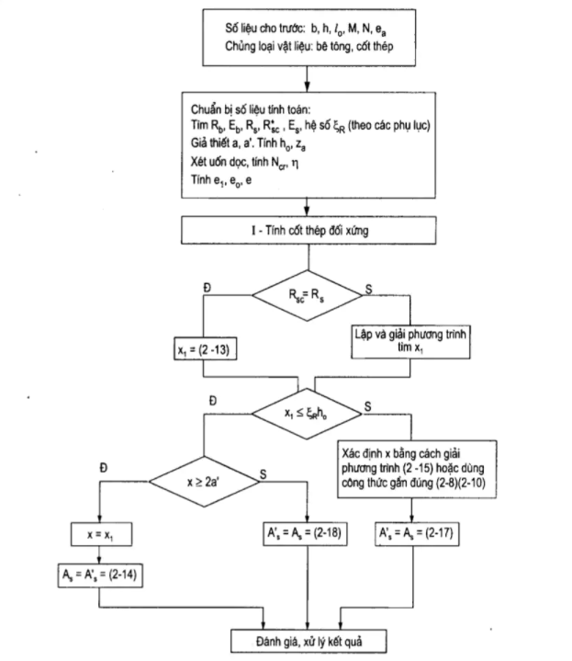

***Hình 2.2.*** *Sơ đồ tính cốt thép đối xứng*

**2.2.5. Đánh giá và xử lí kết quả tính toán**

Theo các công thức đã lập có thể tính toán được As, As’ là dương hoặc âm. Khi tính được As = As’ < 0 chứng tỏ kích thước tiết diện quá lớn, không cần đến cốt thép. Lúc này nếu có thể được thì rút bớt kích thước tiết diện (hoặc dùng loại vật liệu có cường độ thấp hơn) để tính lại. Khi không thể rút bớt như vừa nêu thì cần chọn đặt cốt thép theo yêu cầu tối thiểu, gọi là đặt cốt thép theo yêu cầu cầu tạo.

Chú ý rằng khi tính toán được As, As’ âm thì các kết quả trung gian tính được hoặc được chấp nhận (chiều cao vùng nén x1; ứng suất trong bêtông và cốt thép...) là không chính xác, chúng chỉ có tác dụng như là điều kiện để tính toán chứ không phản ánh sự làm việc thực tế của tiết diện

Khi tính được cốt thép dương, tính tỉ lệ cốt thép:

µs = Hoặc µs% =

Kiểm tra điều kiện (1-5); µmin ≤ µs ≤ µmax

Khi µs < µmin chứng tỏ kích thước tiết diện là hơi lớn, cần xử lí như khi tính được cốt thép âm.

Khi µs > µmax chứng tỏ kích thước tiết diện quá bé, cần phải tăng kích thước tiết diện hoặc dùng vật liệu có cường độ cao hơn (hoặc dùng cả 2 biện pháp) rồi tính toán lại để thoả mãn µs ≤ µmax

Chọn và bố trí cốt thép cần tuân theo quy định về chiều dày lớp bảo vệ và khoảng hở giữa các cốt thép. Sau khi bố trí cốt thép cần xác định giá trị a, a’ tính lại h0, Za, so sánh chúng với giá trị đã được dùng trong tính toán trước đây. Khi giá trị h0 và Za vừa tính toán được là lớn hơn hoặc bằng các giá trị đã được dùng thì kết quả là thiên về an toàn. Nếu giá trị h0 và Za vừa tính toán được bé hơn các giá trị đã được dùng thì kết quả nghiêng về phía thiếu an toàn, cần có xử lý thích đáng. Khi mức độ bé hơn là không đáng kể thì chỉ cần chọn cốt thép tăng lên so với kết quả tính được (mức tăng lên có thể bằng hoặc lớn hơn mức giảm của Za). Nếu mức độ bé hơn là đáng kể thì cần giả thiết lại a và tính toán lại.

Một vấn đề rất quan trọng trong khi dùng các công thức để tính toán là việc thống nhất đơn vị. Khi dùng đơn vị của cường độ vật liệu là Mpa = N/mm2 thì cần đổi đơn vị chiều dài (b,h0,Za...) thành milimét và đơn vị của nội lực là Niutơn, Niutơn × mm (kí hiệu là Niu và Nmm để tránh nhầm lẫn với N đã dùng để kí hiệu lực nén. Khi số liệu đầu vào được cho theo đơn vị khác (ví dụ kích thước tiết diện theo cm, nội lực theo kN, kNm) cần dùng hệ số chuyển đổi đơn vị thích hợp, tránh sự nhầm lẫn làm sai kết quả.

### **Lựa chọn ngôn ngữ.**

**C sharp** hay còn được biết đến với tên gọi ngắn gọn hơn là C# được sản xuất bởi Microsoft nhằm mang lại sự tiện lợi, dễ dàng hơn cho người sử dụng.  
Đây là ngôn ngữ dạng chung, phổ thông được thiết kế để phát triển ứng dụng trên nền tảng Microsoft và cần có .NET framework trên Windows để hoạt động.  
**Ngôn ngữ C#** có thể được xem là một sự kết hợp giữa C và C++. Nó tận dụng những yếu tố tốt nhất của 2 ngôn ngữ trên để tạo ra một ngôn ngữ có tính hiện đại hơn. Từ đó phát huy tối đa được ưu điểm của hai ngôn ngữ này. Mặc dù .NET framework cũng hỗ trợ một số ngôn ngữ mã hóa khác.

Với khả năng vượt trội của mình, C# có thể được sử dụng để **lập trình** ra bất kỳ ứng dụng nào. Tuy nhiên, thế mạnh nhất của nó chính là lập trình, phát triển các ứng dụng web, hiện ngày một phổ biến trên cả nền tảng di động.

C# được thiết kế cho Common Language Infrastructure (CLI), bao gồm Executable Code và Runtime Environment, cho phép chúng ta sử dụng các ngôn ngữ high-level đa dạng trên các nền tảng và cấu trúc máy tính khác nhau.

C# với sự hỗ trợ mạnh mẽ của .NET Framework giúp cho việc tạo một ứng dụng Windows Forms hay WPF ([Windows Presentation Foundation](https://chiasekinang.com/wpf-la-gi/)), . . . trở nên rất dễ dàng hơn.

Ngôn ngữ C# đã phát triển nhanh chóng, nhờ sự hậu thuẫn từ tên tuổi của Microsoft. Ngôn ngữ này đã đạt được một số lượng người sử dụng đông đảo. Và tới hiện nay, nó đã trở thành một trong những ngôn ngữ lập trình phổ biến nhất trên thế giới.

## **Đặc điểm nổi bật, ưu điểm của C Sharp**

Từ những ngày đầu ra mắt thì C Sharp đã nhanh chóng có được chỗ đứng và lượng người dùng sử dụng nó rất cao. Sở dĩ ngôn ngữ lập trình C Sharp này lại được ưa chuộng đến vậy là do nó có các ưu điểm, đặc điểm đặc trưng và tính năng vượt trội như sau:

### **C Sharp là ngôn ngữ đơn giản**

Ngôn ngữ này sử dụng khá đơn giản. Nếu như bạn đã sử dụng quen các ngôn ngữ như C hay C++ hoặc thậm chí là Java thì việc dùng C Sharp cũng khá giống.  
C# loại bỏ một vài sự phức tạp của những ngôn ngữ như Java và c++, bao gồm việc loại bỏ những macro, những template, đa kế thừa, và lớp cơ sở ảo.

### **Ngôn ngữ đa nền tảng**

C # nó là ngôn ngữ lập trình đa nền tảng. Chúng ta có thể xây dựng các ứng dụng .NET được triển khai trên các nền tảng Windows, Linux và Mac.

### **Ngôn ngữ an toàn và hiệu quả**

C# là một ngôn ngữ an toàn và hiệu quả. Ngôn ngữ C# không cho phép chuyển đổi các kiểu dữ liệu có thể dẫn đến mất dữ liệu hoặc những vấn đề khác. C# giúp các nhà phát triển viết code an toàn. C# cũng tập trung vào việc viết code một cách hiệu quả.

### **C Sharp là ngôn ngữ hiện đại thông dụng, ít từ khóa và dễ hiểu**

Nó có chứa đầy đủ các đặc tính cần có. Những khái niệm mới mẻ, mơ hồ về lập trình mà các bạn được học như xử lý ngoại lệ, những kiểu dữ liệu mở rộng, bảo mật mã nguồn đều sẽ được trang bị ngay trong C Sharp.

### **C Sharp là ngôn ngữ lập trình thuần hướng đối tượng**

Ngôn ngữ này đáp ứng đầy đủ 4 tính chất của[**hướng đối tượng**](https://chiasekinang.com/lap-trinh-huong-doi-tuong/) như:  
– Tính trừu tượng (abstraction)  
– Tính đóng gói (encapsulation)  
– Tính đa hình (polymorphism)  
– Tính kế thừa (inheritance)

### **C# là ngôn ngữ mạnh mẽ**

* Garbage Collector: C# Tự động thu hồi vùng nhớ không dùng.
* Versioning: Đảm bảo sự tương thích giữa lớp con và lớp cha.
* Kiểm soát và xử lý ngoại lệ exception: Đoạn mã bị lỗi sẽ không được thực thi.
* Type – safe: Không cho gán các kiểu dữ liệu khác nhau.

### **C Sharp là ngôn ngữ ít từ khóa**

C# sử dụng giới hạn những từ khóa. Phần lớn các từ khóa được dùng để mô tả thông tin. Nhiều người nghĩ rằng một ngôn ngữ có nhiều từ khóa thì sẽ mạnh hơn. Điều này không phải sự thật, ít nhất là trong trường hợp ngôn ngữ C#.  
Ngoài ra, còn một số lý do làm C# là ngôn ngữ lập trình được sử dụng rộng rãi như:

* C Sharp rất dễ để học
* C Sharp giúp tạo các chương trình, ứng dụng đơn giản, hiệu quả
* C Sharp có thể biên dịch trên nhiều nền tảng máy tính khác nhau.
* C Sharp có cấu trúc ngôn ngữ giống với ngôn ngữ truyền thống. Vì vậy, người dùng cũng khá dễ dàng tiếp cận và học nhanh với C#.
* C Sharp chính là một phần của .NET Framework, nên được sự chống lưng khá lớn đến từ bộ phận này.
* C Sharp được phát triển dựa trên nền tảng Java, C++ nên mang nhiều ưu điểm của các ngôn ngữ đó.
* C# có IDE Visual Studio cùng nhiều plug-in vô cùng mạnh mẽ

### **C Sharp đối với ngành xây dựng:**

C# thuận tiện cho việc sử dụng các API của các phần mềm xây dựng,

* Revit API
* Autocad API
* Tekla API
* Shap 2000 API…
* Và rất nhiều phần mềm khác…

### **Sơ đồ thuật toán.**

* + - Chương trình chính:

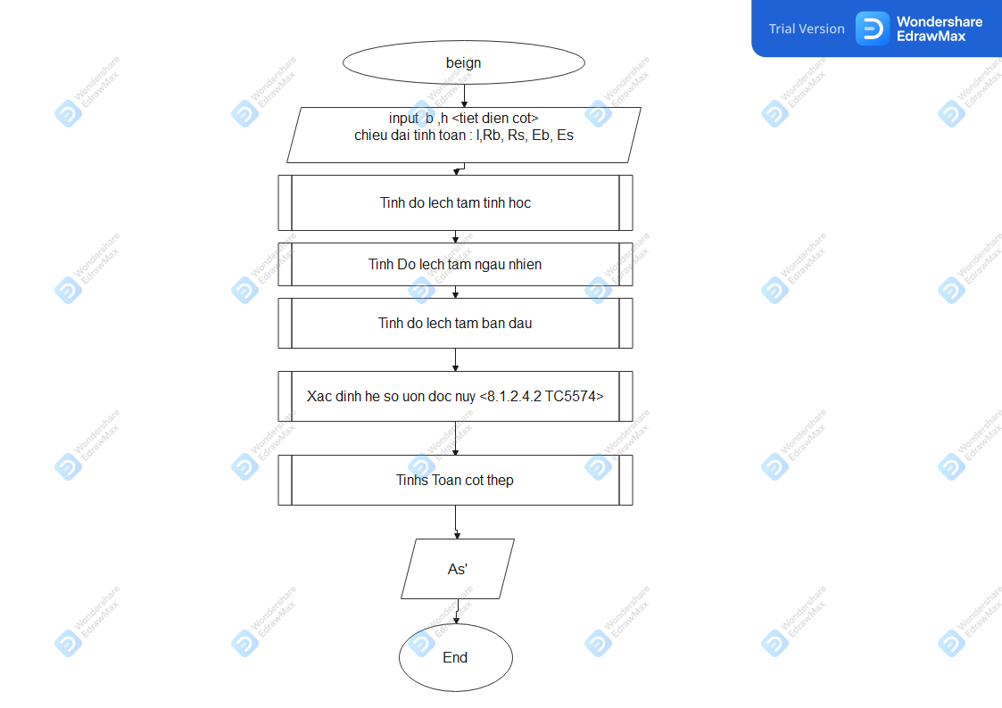

**Sơ đồ tính Thép đối xứng :**

